PRESIDÊNCIA DA CÂMARA DE VEREADORES DE TORITAMA – PE

Requerimento – Voto de Pesar

Autoria
Vereador Maviael Xavier Leite.

Voto de Pesar
Voto de pesar à família da senhora Édna Edite.

CONSIDERANDO o artigo 142, inciso IV do Regimento interno da Câmara de Vereadores de Toritama, que dispõe sobre os requerimentos de votos de pesar por falecimento, atendidos mediante anuência do Presidente.

Toritama, 30 de Março de 2026.

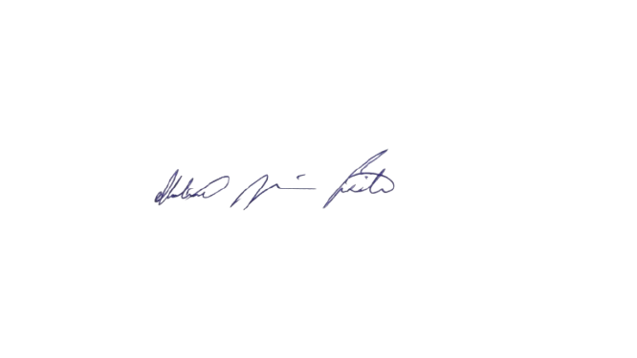

________________________________
PARLAMENTAR

